Федеральное агентство по образованию
Государственное образовательное учреждение
высшего профессионального образования
Уфимский государственный авиационный технический университет
Кафедра автоматизированных систем управления

ПРОЕКТИРОВАНИЕ ЛОКАЛЬНОЙ
ВЫЧИСЛИТЕЛЬНОЙ СЕТИ

Лабораторный практикум по дисциплине
"Сети ЭВМ и телекоммуникации"

Часть I

Уфа 2008
Составители: Н.М.Дубинин, Р.Н. Агапов, Г.В. Старцев
УДК 681.3.06 (07)
ББК 32.973-018.2 (Я7)
Проектирование локальной вычислительной сети: Лабораторный практикум по дисциплине «Сети ЭВМ и телекоммуникации» (часть I)/ Уфимск. гос. авиац. техн. ун-т; Сост.: Н.М.Дубинин, Р.Н. Агапов, Г.В. Старцев - Уфа, 2008. – 24с.

Лабораторный практикум содержит материалы для закрепления теоретических и практических знаний по проектированию ЛВС. Может использоваться в качестве вспомогательного материала при выполнении расчетно-графической работы.
Предназначен для подготовки студентов специальности 230102 «Автоматизированные системы обработки информации и управления»

Табл.: 2. Рис. 6 Библиогр.: 5 назв.

Рецензенты: д.ф.-м..н., профессор Житников В.П.
к.ф.-м.н., доцент Гараев Р.А.

©Уфимский государственный
авиационный технический университет, 2008
Оглавление

ВВЕДЕНИЕ 4
ЦЕЛЬ РАБОТЫ 5
КРАТКИЕ ТЕОРЕТИЧЕСКИЕ СВЕДЕНИЯ 6
1. Топология ЛВС. 6
2. Этапы конфигурирования ЛВС 9
3. Оценка задержки сети по времени 9
КРАТКОЕ ОПИСАНИЕ ОБОРУДОВАНИЯ 9
4. Выбор типов линий связи ЛВС 9
5. Выбор абонентских станций 10
6. Выбор серверов 10
7. Выбор сетевых адаптеров 10
8. Выбор ретрансляторов 11
СОДЕРЖАНИЕ РАБОТЫ 12
9. Исходные данные к заданию 12
10. Требования к проектируемой сети 12
11. Перечень задач по проектированию ЛВС 13
12. Содержание отчета 17
Приложение 1. 18
СПИСОК ЛИТЕРАТУРЫ 23

ВВЕДЕНИЕ
Вычислительная сеть (ВС) состоит из вычислительных машин и сети передачи данных (сети связи).
ВС классифицируются по геометрическим масштабам:
- на глобальные (англ. global area network, gan);
- широкомасштабные (англ. wide area network, wan);
- региональные (англ. metropolitan area network, man);
- локальные вычислительные сети (англ. local area network, lan).
Под локальной вычислительной сетью (ЛВС) обычно понимают ВС, соединяющие вычислительные машины в одной комнате, здании или в нескольких близко расположенных зданиях. Сети связи ЛВС имеют в настоящее время следующие типичные характеристики: высокую скорость передачи данных (0.1 - 1000 Мбит/с), небольшую протяженность (0.1-50 км), малую вероятность ошибки передачи данных (+1Е-8 - +1Е-11).
ЛВС - это система, составленная из отдельных модулей, которые можно добавлять и выстраивать в нужной конфигурации. Основными составными частями сети являются:
- абонентские станции;
- серверы сети;
- сетевые адаптеры;
- линии связи;
- терминаторы;
- ретрансляторы;
- сетевое программное обеспечение.
Кроме основных компонент сеть может включать в состав блоки бесперебойного питания, резервные приборы, современные динамически распределяемые объекты и различные типы серверов (такие как файл-серверы, принт-серверы или архивные серверы).
Создавая ЛВС, разработчик стоит перед проблемой: при известных данных о назначении, перечне функций ЛВС и основных требованиях к комплексу технических и программных средств ЛВС построить сеть, то есть решить следующие задачи:
- определить архитектуру ЛВС: выбрать типы компонент ЛВС;
- рассчитать количество компонент ЛВС;
- произвести оценку показателей эффективности ЛВС;
- определить стоимость ЛВС.
При этом должны учитываться правила соединения компонентов ЛВС, основанные на стандартизации сетей, и их ограничения, специфицированные изготовителями компонент ЛВС.
Конфигурация ЛВС для АСУ существенным образом зависит от особенностей конкретной прикладной области. Эти особенности сводятся к типам передаваемой информации (данные, речь, графика), пространственному расположению абонентских систем, интенсивностям потоков информации, допустимым задержкам информации при передаче между источниками и получателями, объемам обработки данных в источниках и потребителях, характеристикам абонентских станций, внешним климатическим, электромагнитным факторам, эргономическим требованиям, требованиям к надежности, стоимости ЛВС и т.д.
Исходные данные для проектирования ЛВС могут быть получены в ходе предпроектного анализа прикладной области, для которой должна быть создана АСУ. Эти данные уточняются затем в результате принятия решений на этапах проектирования ЛВС и построения все более точных моделей АСУ, что позволяет в «Техническом задании на ЛВС» сформулировать требования к ней. Лучшая ЛВС - это та, которая удовлетворяет всем требованиям пользователей, сформулированным в техническом задании на разработку ЛВС, при минимальном объеме капитальных и эксплуатационных затрат.

ЦЕЛЬ РАБОТЫ

Получение навыков выбора топологии, элементов локальной вычислительной сети, а так же расчета времени задержки сигнала.

КРАТКИЕ ТЕОРЕТИЧЕСКИЕ СВЕДЕНИЯ
Проектирование конфигурации ЛВС относится к этапу проектирования технического обеспечения автоматизированных систем и осуществляется на этом этапе после распределения функции автоматизированной системы по абонентским станциям ЛВС, выбора типов абонентских станций, определения физического расположения абонентских станций.
Задание на проектирование включает требования к ЛВС, указания о доступных компонентах аппаратных и программных средств, знания о методах синтеза и анализа ЛВС, предпочтения и критерии сравнения вариантов конфигурации ЛВС. Рассмотрим варианты топологии и состав компонент локальной вычислительной сети.

1. Топология ЛВС.
Топология сети определяется способом соединения ее узлов каналами связи. На практике используются 4 базовые топологии:
- звездообразная (рис. 1);
- кольцевая (рис. 2);
- шинная (рис. 3);
- древовидная (рис. 1*);
- ячеистая (рис. 4).
Топологии вычислительных сетей могут быть самыми различными, но для локальных вычислительных сетей типичными являются всего три: кольцевая, шинная, звездообразная. Иногда для упрощения используют термины — кольцо, шина и звезда.
Древовидная топология (иерархическая, вертикальная). В этой топологии узлы выполняют другие более интеллектуальные функции, чем в топологии «звезда». Сетевая иерархическая топология в настоящее время является одной из самых распространенных. ПО для управления сетью является относительно простым, и эта топология обеспечивает точку концентрации для управления и диагностирования ошибок. В большинстве случаев сетью управляет станция A на самом верхнем уровне иерархии, и распространение трафика между станциями также инициируется станцией А. Многие фирмы реализуют распределенный подход к иерархической сети, при котором в системе подчиненных станций каждая станция обеспечивает непосредственное управление станциями, находящимися ниже в иерархии. Из станции A производится управление станциями B и C. Это уменьшает нагрузку на ЛВС через выделение сегментов.
Ячеистая топология (смешанная или многосвязная). Сеть с ячеистой топологией представляет собой, как правило, неполносвязанную сеть узлов коммутации сообщений (каналов, пакетов), к которым подсоединяются оконечные системы. Все КС являются выделенными двухточечными. Такого рода топология наиболее часто используются в крупномасштабных и региональных вычислительных сетях, но иногда они применяются и в ЛВС. Привлекательность ячеистой топология заключается в относительной устойчивости к перегрузкам и отказам. Благодаря множественности путей из станции в станцию трафик может быть направлен в обход отказавших или занятых узлов.
Топология сети влияет на надежность, гибкость, пропускную способность, стоимость сети и время ответа (см. Приложение 1 [1, табл.1]).
Выбранная топология сети должна соответствовать географическому расположению сети ЛВС, требованиям, установленным для характеристик сети, перечисленным в таблице. Топология влияет на длину линий связи.

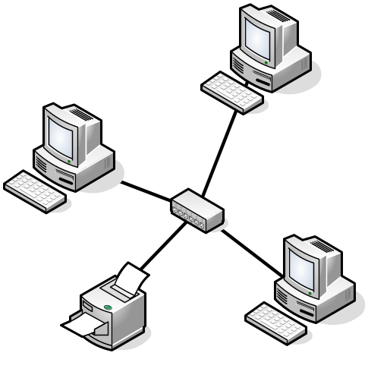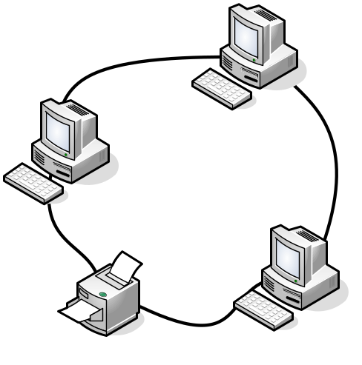
Рис.1. Топология звезда Рис.2 Топология кольцо

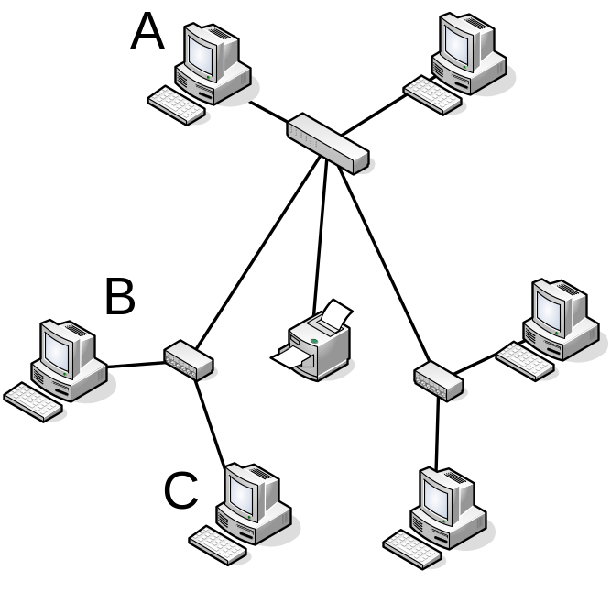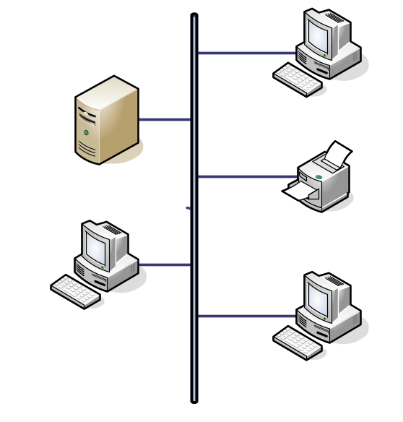

Рис. 1* Топология распределенная звезда
Рис.3 Топология
линейная шина

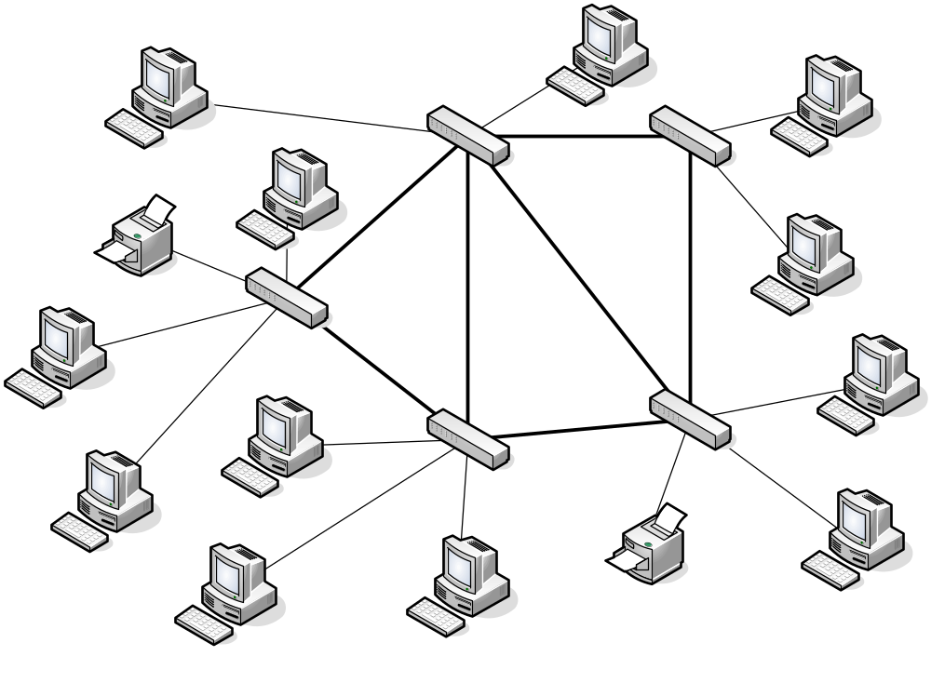
Рис. 4 Ячеистая топология

2. Этапы конфигурирования ЛВС
Конфигурирование ЛВС - это многокритериальная оптимизационная задача, так как на выбор конфигурации ЛВС влияет большое число факторов. В качестве целевой функции при решении этой задачи можно взять минимизацию величины стоимости ее аппаратного и программного обеспечения при условиях удовлетворения всех требований пользователя к передаче информации в полном объеме, времени ответа, пропускной способности и надежности сети.
Проектирование конфигурации ЛВС проходит через три основных этапа:
1) определение требований к ЛВС;
2) синтез альтернативных конфигураций ЛВС;
3) выбор наиболее предпочтительной конфигурации из имеющихся вариантов.
3. Оценка задержки сети по времени
Задержка по времени - промежуток времени, требуемый для передачи пакета через сеть.
Рассмотрим одну из методик оценки задержки сети по времени. Она основана на вычислении суммарного двойного времени прохождения сигнала по сети. Здесь не проводится расчетов величины сокращения межпакетного интервала (межпакетной щели, IPG). Это связано с тем, что даже максимальное количество репитеров и концентраторов, допустимых в Fast Ethernet, в принципе не может вызвать недопустимого сокращения межпакетного интервала.

КРАТКОЕ ОПИСАНИЕ ОБОРУДОВАНИЯ

4. Выбор типов линий связи ЛВС
В качестве линий связи могут выступать кабели со скрученными парами проводов (витые пары), коаксиальные кабели, волоконно-оптические кабели, радио, инфракрасные ИК-, СВЧ - каналы.
При выборе типов кабеля учитывают следующие показатели:
- стоимость монтажа и обслуживания;
- скорость передачи информации;
- ограничения на величину расстояния передачи информации (без дополнительных усилителей-повторителей (repeater);
- безопасность передачи данных.
Детально процесс выбора линий связи указан в Приложении 1.

5. Выбор абонентских станций
Абонентские станции - персональные компьютеры, приспособленные для работы в сети при помощи установки сетевой платы, например, платы Ethernet, либо высокопроизводительные компьютеры, разработанные специально для работы в сети и имеющие сетевое аппаратное и программное обеспечение (рабочие станции).
Выбор персонального компьютера для абонентской станции определяется перечнем функций по обработке данных, необходимых конкретному пользователю.

6. Выбор серверов
Файл-сервер (ФС) - это компьютер, который предоставляет пользователям сети файлы, то есть позволяет пользователям совместно использовать программы и данные. Сетевое использование ресурсов (ФС) должна обеспечивать ОС.
На производительность ФС оказывают влияние: скорость работы сетевой интерфейсной платы, тип и длина кабеля, эффективность сетевого программного обеспечения, тип выполняемой прикладной программы, число пользователей в сети и объем свободной оперативной памяти. Пожалуй, важнейшим фактором, влияющим на производительность файл-сервера, является скорость работы жесткого диска.
Отказоустойчивость ФС обеспечивается проверкой правильности записей на диске ФС, хранением таблицы расположения файлов на другом жестком диске, дублированием контроллера и диска, зеркальным копированием диска (RAID-массивы).

7. Выбор сетевых адаптеров
Сетевой адаптер (плата) - устройство сопряжения между ПК. Каждая сетевая плата должна быть подключена с индивидуальным адресом, который известен файловому серверу и рабочим станциям.
Файловый сервер должен быть снабжен быстродействующей 100/1000 Mb/s сетевой платой.
Рабочие станции в ЛВС. взаимодействуют для совместной обработки имеющихся данных, например, для запуска пользовательского программного обеспечения с файлового сервера. Это означает, что при центральном расположении накопителя информации может возникнуть узкое место.
Сетевые адаптеры определяют большую часть характеристик аппаратных средств ЛВС: тип кабеля, топология, система обращения к кабелю, скорость передачи данных. В настоящее время большую часть рынка сетевых адаптеров занимают адаптеры Fast Ethernet, использующие протокол IEEE 802.3.
Плата адаптера сети имеет четыре основные характеристики, обычно используемые для предсказания ее эффективности:
- скорость передачи информации;
- метод доступа;
- встроенный процессор;
- разрядность передаваемой кодовой комбинации (8-, 16-, 32-разрядные и т.д. сетевые адаптеры).

8. Выбор ретрансляторов
В архитектуре открытой вычислительной интерсети в терминах эталонной модели ВОС/МОС определены 4 типа ретрансляторов, сопрягающих отдельные сети на различных уровнях: повторители, коммутаторы, мосты и шлюзы.
Усилитель, повторитель (repeater), требуется при передаче информации в базисной полосе частот на расстояние, более чем допустимое для данного типа кабеля (максимальная длина линий связи различного типа, на которой не требуется повторитель, приведена в табл. 2).
Для подключения большого числа рабочих станций в ЛВС с древовидной структурой применяют сетевые усилителя и/или коммутаторы.
Мост - обеспечивает "прозрачное" соединение нескольких локальных сетей либо нескольких сегментов одной и той же сети, имеющих различные протоколы. Внутренние мосты соединяют большинство ЛВС с помощью сетевых плат в файловом сервере. При внешнем мосте используется рабочая станция в роли сервисного компьютера с двумя сетевыми адаптерами от двух различных, однако однородных вычислительных сетей.
В том случае, когда соединяемые сети отличаются по всем уровням управления, используется оконечная система типа шлюз, в которой согласование осуществляется на уровне прикладных процессов. С помощью межсетевого шлюза соединяются между собой системы, использующие различные операционные среды и протоколы высоких уровней

СОДЕРЖАНИЕ РАБОТЫ

9. Исходные данные к заданию
Пользователи: студенты, преподаватели, инженеры, программисты, лаборанты, техники кафедры автоматизированных систем управления УГАТУ.
Рекомендуемое число клиентских станций: 30-60 с расположением в 4-7 комнатах.
Функции:
1) реализация учебного процесса на лабораторных, практических занятиях, выполнение курсового и дипломного проектирования;
2) организация учебного процесса, подготовка к проведению занятий, разработка методического обеспечения;
3) разработка программного обеспечения для работы в сети;
4) профилактика и ремонт оборудования.
Расчет стоимость оборудования ЛВС:
предлагается провести по прайс-листу сетевого оборудования одной из компаний г.Уфы на дату проектирования ЛВС. В список включить только аппаратные средства (в т.ч. системы резервного копирования, бесперебойного питания, зеркалирования …), программное обеспечение не учитывать при расчете стоимости.
Включить затраты по проектированию и монтажу ЛВС.

10. Требования к проектируемой сети
Проектируемая ЛВС должна выполнять разнообразные функции по передаче данных, включая пересылку файлов, поддержку терминалов (в том числе графических), электронную почту, обмен с внешними запоминающими устройствами, обработку сообщений доступ к файлам и базам данных.
ЛВС должна допускать подключение большого набора стандартных и специальных устройств, в том числе: ЭВМ, терминалов, устройств внешней памяти, принтеров, графопостроителей, факсимильных устройств, контрольного и управляющего оборудования, аппаратуры подключения к другим ЛВС и сетям (в том числе и к телефонным) и т.д.
ЛВС должна доставлять данные адресату с высокой степенью надежности (коэффициент готовности сети должен быть не менее 0.96), должна соответствовать существующим стандартам, обеспечивать "прозрачный" режим передачи данных, допускать простое подключение новых устройств и отключение старых без нарушения работы сети длительностью не более 1 с; достоверность передачи данных должна быть не больше +1Е-8.

11. Перечень задач по проектированию ЛВС
11.1. Выбрать топологию ЛВС (и обосновать выбор).
11.2. Нарисовать функциональную схему ЛВС и составить перечень аппаратных средств.
11.3. Выбрать оптимальную конфигурацию ЛВС.
11.4. Произвести ориентировочную трассировку кабельной сети и выполнить расчет длины кабельного соединения для выбранной топологии с учетом переходов между этажами. Поскольку существуют ограничения на максимальную длину одного сегмента локальной сети для определенного типа кабеля и заданного количества рабочих станции, требуется установить необходимость использования повторителей.

11.5. Определить задержку распространения пакетов в спроектированной ЛВС.
Для расчетов надо выделить в сети путь с максимальным двойным временем прохождения и максимальным числом репитеров (концентраторов) между компьютерами, то есть путь максимальной длины. Если таких путей несколько, то расчет должен производиться для каждого из них.
Расчет в данном случае ведется на основании таблицы 2.
Для вычисления полного двойного (кругового) времени прохождения для сегмента сети необходимо умножить длину сегмента на величину задержки на метр, взятую из второго столбца таблицы. Если сегмент имеет максимальную длину, то можно сразу взять величину максимальной задержки для данного сегмента из третьего столбца таблицы.
Затем задержки сегментов, входящих в путь максимальной длины, надо просуммировать и прибавить к этой сумме величину задержки для приемопередающих узлов двух абонентов (это три верхние строчки таблицы) и величины задержек для всех репитеров (концентраторов), входящих в данный путь (это три нижние строки таблицы).
Суммарная задержка должна быть меньше, чем 512 битовых интервалов. При этом надо помнить, что стандарт IEEE 802.3u рекомендует оставлять запас в пределах 1 – 4 битовых интервалов для учета кабелей внутри соединительных шкафов и погрешностей измерения. Лучше сравнивать суммарную задержку с величиной 508 битовых интервалов, а не 512 битовых интервалов.
Таблица 2.
Двойные задержки компонентов сети Fast Ethernet (величины задержек даны в битовых интервалах)
Тип сегмента | Задержка на метр | Макс. задержка
Два абонента TX/FX | 100 | Два абонента TX/FX
Два абонента T4 | 138 | Два абонента T4
Один абонент T4 и один TX/FX | 127 | Один абонент T4 и один TX/FX
Сегмент на кабеле категории 3 | 1,14 | 114 (100 м)
Сегмент на кабеле категории 4 | 1,14 | 114 (100 м)
Сегмент на кабеле категории 5 | 1,112 | 111,2 (100 м)
Экранированная витая пара | 1,112 | 111,2 (100 м)
Оптоволоконный кабель | 1,0 | 412 (412 м)
Репитер (концентратор) класса I | 140 | Репитер (концентратор) класса I
Репитер (концентратор) класса II с портами TX/FX | 92 | Репитер (концентратор) класса II с портами TX/FX
Репитер (концентратор) класса II с портами T4 | 67 | Репитер (концентратор) класса II с портами T4

Все задержки, приведенные в таблице, даны для наихудшего случая. Если известны временные характеристики конкретных кабелей, концентраторов и адаптеров, то практически всегда предпочтительнее использовать именно их. В ряде случаев это может дать заметную прибавку к допустимому размеру сети.
Пример расчета для сети, показанной на рис. 5:
Здесь существуют два максимальных пути: между компьютерами (сегменты А, В и С) и между верхним (по рисунку) компьютером и коммутатором (сегменты А, В и D). Оба эти пути включают в себя два 100-метровых сегмента и один 5-метровый. Предположим, что все сегменты представляют собой 100BASE-TX и выполнены на кабеле категории 5. Для двух 100-метровых сегментов (максимальной длины) из таблицы следует взять величину задержки 111,2 битовых интервалов.
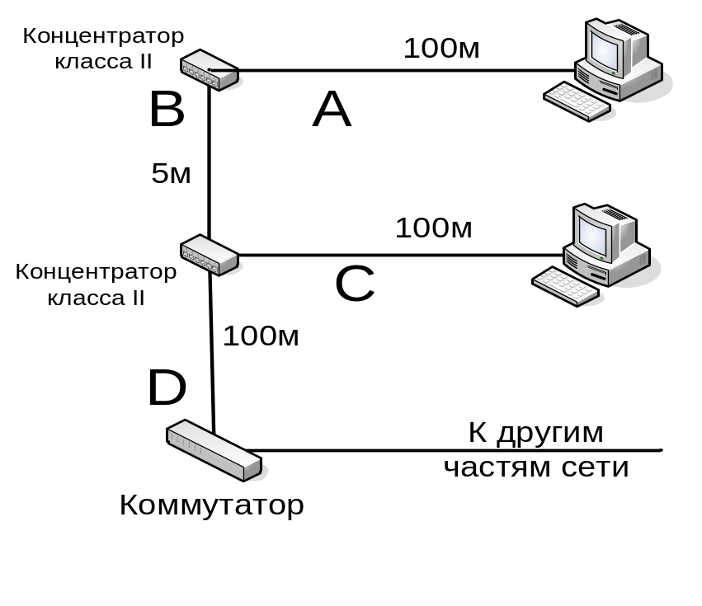
Рис 5. Пример максимальной конфигурации сети Fast Ethernet
Для 5-метрового сегмента при расчете задержки, умножается 1,112 (задержка на метр) на длину кабеля (5 метров): 1,112 * 5 = 5,56 битовых интервалов.
Величина задержки для двух абонентов ТХ из таблицы – 100 битовых интервалов.
Из таблицы величины задержек для двух репитеров класса II – по 92 битовых интервала.
Суммируются все перечисленные задержки:
111,2 + 111,2 + 5,56 + 100 + 92 + 92 = 511,96
это меньше 512, следовательно, данная сеть будет работоспособна, хотя и на пределе, что не рекомендуется.

11.6. Определить надежность ЛВС
Для модели с двумя состояниями (работает и не работает) вероятность работоспособности компонента или, проще надежность, можно понимать по-разному. Наиболее распространенными являются формулировки:
1. доступность компонента
2. надежность компонента
Доступность используется в контексте ремонтоспособных систем. Из сказанного следует, что компонент может находиться в одном из трех состояний: работает, не работает, в процессе восстановления. Доступность компонента определяется как вероятность его работы в случайный момент времени. Оценка величины доступности производится с учетом среднего времени восстановления в рабочее состояние и среднего времени в не рабочем состоянии. Надежность можно записать:

______________среднее время до отказа______________
среднее время до отказа + среднее время восстановления

Количественные значения показателей надежности АИС должны быть не хуже следующих:
- среднее время наработки на отказ комплекса программно-технических средств (КПТС) АИС должно составлять не менее 500 часов;
- среднее время наработки на отказ единичного канала связи АИС должно составлять не менее 300 часов;
- среднее время наработки на отказ серверов АИС должно составлять не менее 10000 часов;
- среднее время наработки на отказ ПЭВМ (в составе АРМ) должно составлять не менее 5000 часов;
- среднее время наработки на отказ единичной функции прикладного программного обеспечения (ППО) КПТС АИС должно составлять не менее 1500 часов;
- среднее время восстановления работоспособности КПТС АИС должно составлять не более 30 минут; при этом:
- среднее время восстановления работоспособности КПТС после отказов технических средств должно составлять - не более 20 минут, без учета времени организационных простоев;
- среднее время восстановления работоспособности КПТС после отказа общего или специального программного обеспечения АИС - не более 20 минут без учета времени организационных простоев;
- среднее время восстановления работоспособности единичного канала связи КПТС должно составлять не более 3 часов;
- среднее время восстановления работоспособности КПТС в случае отказа или сбоя из-за алгоритмических ошибок прикладного программного обеспечения программно-технологического комплекса (ПТК) АИС, без устранения которых невозможно дальнейшее функционирование КПТС или ПТК АИС - до 8 часов (с учетом времени на устранение ошибок).

12. Содержание отчета
12.1. Перечень этапов проектирования конфигурации ЛВС с указанием принятых проектных решений.
12.2. Функциональная схема ЛВС (чертеж ЛВС с указанием марок оборудования и линий связи). В схеме рекомендуется отметить число рабочих станций в разных сегментах ЛВС, возможные резервы расширения и «узкие» места.
12.3. Результаты расчетов стоимости ЛВС (свести в таблицу с указанием наименования, количества единиц, цены и стоимости). При расчете стоимости учесть затраты на проектирование и монтаж ЛВС.
№п/п | Наименование | Цена | Количество | Стоимость | Примечание
12.4 Произвести расчет задержки ЛВС и ее надежности.

Приложение 1.
Таблица 1
Сравнительные данные по характеристикам ЛВС
Характеристика | Качественная оценка характеристик
Характеристика | Шинной и древовидной сети | Кольцевой сети | Звездообразной сети
Время ответа  t_{отв}. | В маркерной шине  t_{отв.} предсказуемо и зависит от числа узлов сети. В случайной шине  t _{отв.} зависит от нагрузки | t_{отв.} Есть функция от числа узлов сети | t_{oтв.} зависит от нагрузки и временных характеристик центрального узла
Пропускная способность С | В маркерной шине зависит от количества узлов. В случайной шине С увеличивается при спорадических малых нагрузках и падает при обмене длинными сообщениями в стационарном режиме | С падает при добавлении новых узлов | С зависит от производительности центрального узла и пропускной способности абонентских каналов
Надежность | Отказы АС не влияют на работоспособность остальной части сети. Разрыв кабеля выводит из строя шинную ЛВС. | Отказ одной АС не приводит к отказу всей сети. Однако использование обходных схем позволяет защитить сеть от отказов АС | Отказы АС не влияют на работоспособность остальной части сети. Надежность ЛВС определяется надежностью центрального узла
В набор параметров линий связи ЛВС входят: полоса пропускания и скорость передачи данных, способность к двухточечной, многоточечной и/или широковещательной передаче (то есть допустимые применения), максимальная протяженность и число подключаемых абонентских систем, топологическая гибкость и трудоемкость прокладки, устойчивость к помехам и стоимость.
Главная проблема заключается в одновременном обеспечении показателей, например, наивысшая скорость передачи данных ограничена максимально возможным расстоянием передачи данных, при котором еще обеспечивается требуемый уровень защиты данных. Легкая наращиваемость и простота расширения кабельной системы влияют на ее стоимость.
Условия физического расположения помогают определить наилучшим образом тип кабеля и его топологию. Каждый тип кабеля имеет собственные ограничения по максимальной длине: витая пара обеспечивает работу на коротких отрезках, одноканальный коаксиальный кабель - на больших расстояниях, многоканальный коаксиальный а волоконно-оптический кабель - на очень больших расстояниях.
Скорость передачи данных тоже ограничена возможностями кабеля: самая большая у волоконно-оптического, затем идут одноканальный коаксиальный, многоканальный кабели и витая пара. Под требуемые характеристики можно подобрать имеющиеся в наличии кабели.
Fast Ethernet 802.3u не является самостоятельным стандартом, а представляет собой дополнение к существующему стандарту 802.3 в виде глав. Новая технология Fast Ethernet сохранила весь MAC уровень классического Ethernet, но пропускная способность была повышена до 100 Мбит/с. Следовательно, поскольку пропускная способность увеличилась в 10 раз, то битовый интервал уменьшился в 10 раз, и стал теперь равен 0,01 мкс. Поэтому в технологии Fast Ethernet время передачи кадра минимальной длины в битовых интервалах осталось тем же, но равным 5,75 мкс. Ограничение на общую длину сети Fast Ethernet уменьшилось до 200 метров. Все отличия технологии Fast Ethernet от Ethernet сосредоточены на физическом уровне. Уровни MAC и LLC в Fast Ethernet остались абсолютно теми же.
Официальный стандарт 802.3u установил три различных спецификации для физического уровня Fast Ethernet:
- 100Base-TX - для двухпарного кабеля на неэкранированной витой паре UTP категории 5 или экранированной витой паре STP Type 1;
- 100Base-T4 - для четырехпарного кабеля на неэкранированной витой паре UTP категории 3, 4 или 5;
- 100Base-FX- для многомодового оптоволоконного кабеля, используются два волокна.
В Ethernet вводится 2 класса концентраторов: 1-го класса и 2-го класса. Концентраторы 1-го класса поддерживают все типы кодирования физического уровня (TX, FX, T4), т.е. порты могут быть разные. Концентраторы 2-го класса поддерживают только один тип кодирования физического уровня: либо TX/FX, либо T4.
Предельные расстояния от хаба до узла:
- TX – 100 м, FX – многомодовые: 412 м (полудуплекс), 2км (полный). Одномодовые: 412 м (полудуплекс), до 100 км (полный), T4 – 100 м.
- Концентратор 1-го класса в сети может быть только один, концентраторов 2-го класса – два, но м/д ними 5 м.
Витая пара (UTP)
Наиболее дешевым кабельным соединением является двухжильное соединение витым проводом, часто называемое витой парой (twisted pair). Она позволяет передавать информацию со скоростью до 10-100 Мбит/с, легко наращивается, однако является помехонезащищенной. Длина кабеля не может превышать 1000 м при скорости передачи 1 Мбит/с. Преимуществами являются низкая цена и простая установка. Для повышения помехозащищенности информации часто используют экранированную витую пару. Это увеличивает стоимость витой пары и приближает ее цену к цене коаксиального кабеля.
Шесть категорий UTP.
- Традиционный телефонный кабель, по нему можно передавать речь, но не данные.
- Способен передавать данные со скоростью до 4 Мбит/с. 4 витые пары.
- Кабель, способный передавать данные со скоростью до 10 Мбит/с. 4 витых пар с девятью витками на метр.
- Кабель, способный передавать данные со скоростью до 16 Мбит/с. 4 витых пар.
- Кабель, способный передавать данные со скоростью до 100 Мбит/с. Состоит из четырех витых пар медного провода.
- Кабель, способный передавать данные со скоростью до 1 Гб/с, состоит из 4 витых пар.
Коаксиальный кабель имеет среднюю цену, помехозащищен и применяется для связи на большие расстояния (несколько километров). Скорость передачи информации от 1 до 10 Мбит/с, а в некоторых случаях может достигать 50 Мбит/с. Коаксиальный кабель используется для основной и широкополосной передачи информации.
Широкополосный коаксиальный кабель невосприимчив к помехам, легко наращивается, но цена его высокая. Скорость передачи информации равна 500 Мбит/с. При передаче информации в базисной полосе частот на расстояние более 1,5 км требуется усилитель, или так называемый повторитель (repeater). Поэтому суммарное расстояние при передаче информации увеличивается до 10 км. Для вычислительных сетей с топологией шина или дерево коаксиальный кабель должен иметь на конце согласующий резистор (terminator).
Ethernet-кабель также является коаксиальным кабелем с волновым сопротивлением 50 Ом. Его называют еще толстый Ethernet (thick) или желтый кабель (yellow cable). Он использует 15-контактное стандартное включение. Вследствие помехозащищенности является дорогой альтернативой обычным коаксиальным кабелям. Максимально доступное расстояние без повторителя не превышает 500 м, а общее расстояние сети Ethernet -около 3000 м. Ethernet-кабель, благодаря своей магистральной топологии, использует в конце лишь один нагрузочный резистор.
Более дешевым, чем Ethernet-кабель, является соединение Cheapernet-кабель или, как его часто называют, тонкий (thin) Ethernet. Это также 50-омный коаксиальный кабель со скоростью передачи информации в 10 миллионов бит/с.
При соединении сегментов Cheapernet-кабеля также требуются повторители. Вычислительные сети с Cheapernet-кабелем имеют небольшую стоимость и минимальные затраты при наращивании. Соединение сетевых плат производится с помощью широко используемых малогабаритных байонетных разъемов (СР-50). Дополнительного экранирования не требуется. Кабель присоединяется к ПК с помощью тройниковых соединителей (Tconnectors). Расстояние между двумя рабочими станциями без повторителей можетсоставлять максимум 300 м, а общее расстояние для сети на Cheapemet-кабеле - около 1000 м. Приемопередатчик Cheapernet расположен на сетевой плате и используется как для гальванической развязки между адаптерами, так и для усиления внешнего сигнала.
Наиболее дорогими являются оптопроводники, называемые также стекловолоконным кабелем. Скорость распространения информации по ним достигает нескольких гигабит в секунду. Внешнее воздействие помех практически отсутствует. Применяются там, где возникают электромагнитные поля помех или требуется передача информации на очень большие расстояния без использования повторителей. Они обладают противоподслушивающими свойствами, так как техника ответвлений в оптоволоконных кабелях очень сложна. Оптопроводники объединяются в ЛВС с помощью звездообразного соединения.
2 вида оптоволокна:
1)одномодовый кабель – используется центральный проводник малого диаметра, соизмеримого с длиной волны света (5-10мкм). При этом все лучи света распространяются вдоль оптической оси световода, не отражаясь от внешнего проводника. В качестве источника света используют лазер. Длина кабеля – 100км и более.
2)многомодовый кабель – используют более широкие внутренние сердечники (40-100мкм). Во внутреннем проводнике одновременно существует несколько световых лучей, отражающихся от внешнего проводника под разными углами. Угол отражения наз. модой луча. В качестве источника излучения применяются светодиоды. Длина кабеля – до 2км.

СПИСОК ЛИТЕРАТУРЫ

Олифер В.Г., Олифер Н.А. Компьютерные сети. Принципы, технологии, протоколы. - Спб.: Питер, 2007. -960с.
Гук, М. Аппаратные средства локальных сетей. Энциклопедия .— СПб. : Изд-во Питер, 2004 .— 576 с.
Новиков, Ю.В. Локальные сети: архитектура, алгоритмы, проектирование .— М. : ЭКОМ, 2002 .— 312с. : ил. ; 23см. — ISBN 5-7163-0061-8.
Епанешников, А. М. Локальные вычислительные сети / А. М. Епанешников, В. А. Епанешников .— Москва : Диалог-МИФИ, 2005 .— 224 с.
- http://www.netwizard.ru/, система для автоматического создания проектов локальных вычислительных сетей
Составители: Николай Михайлович Дубинин
Руслан Николаевич Агапов
Геннадий Владимирович Старцев

ПРОЕКТИРОВАНИЕ ЛОКАЛЬНОЙ ВЫЧИСЛИТЕЛЬНОЙ СЕТИ

Лабораторный практикум по дисциплине
«Сети ЭВМ и телекоммуникации»

Подписано в печать хх.05.2008. Формат 60х84 1/16.
Бумага офсетная. Печать плоская. Гарнитура Times New Roman.
Усл. печ. л. . Усл. кр. – отт. . Уч. – изд. л. .
Тираж 100 экз. Заказ №
ГОУ ВПО Уфимский государственный авиационный
технический университет
Центр оперативной полиграфии УГАТУ
450000, Уфа-центр, ул. К. Маркса, 12

